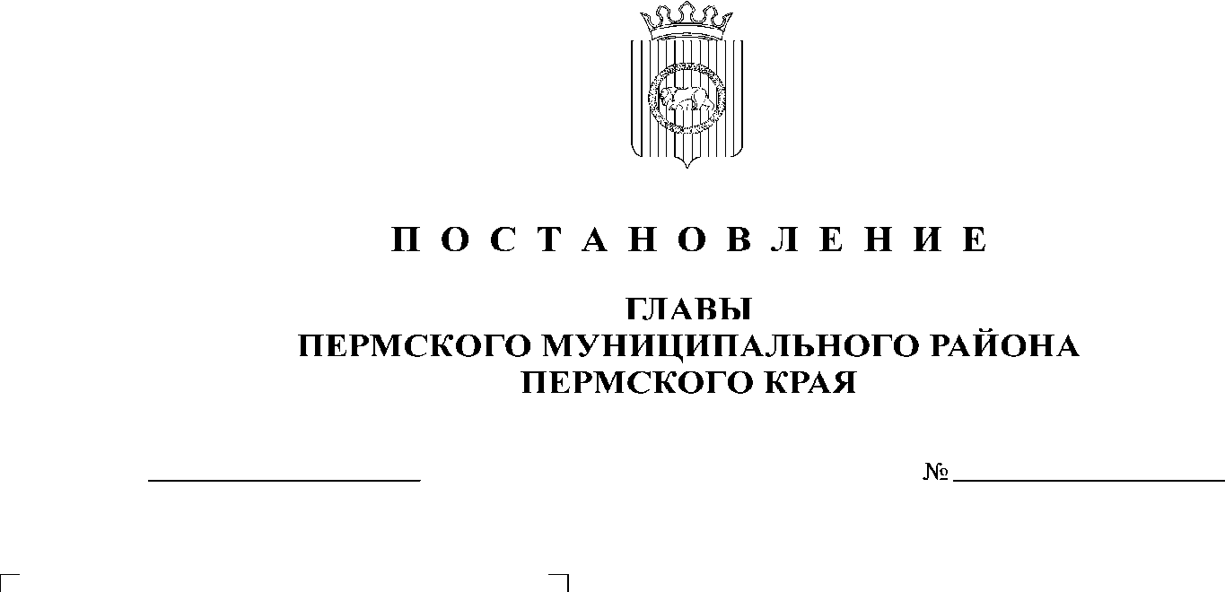
О внесении изменений в постановление
26.09.2019
264

главы Пермского муниципального района
от 03.09.2019 № 243 «О подготовке проекта
решения об утверждении Порядка по
оказанию финансовой поддержки субъектам
малого и среднего предпринимательства
Пермского муниципального района»
На основании статьи 78 Бюджетного Кодекса Российской Федерации,
ПОСТАНОВЛЯЮ:
1. Внести изменения в постановление главы Пермского муниципального района от 03.09.2019 № 243 «О подготовке проекта решения об утверждении Порядка по оказанию финансовой поддержки субъектам малого и среднего предпринимательства Пермского муниципального района» следующие изменения:
1.1. наименование изложить в следующей редакции:
«О подготовке и утверждению Порядка по оказанию финансовой поддержки субъектам малого и среднего предпринимательства Пермского муниципального района»;
1.2. подпункт 1.2 пункта 1 изложить в следующей редакции:
«Утвердить Порядок по оказанию финансовой поддержки субъектам малого и среднего предпринимательства Пермского муниципального района (в условиях отмены с 01.01.2020 года ЕНВД на территории муниципального района) до 01.12.2019 года.».
2. Настоящее постановление опубликовать в бюллетене муниципального образования «Пермский муниципальный район» и разместить на официальном сайте Земского Собрания Пермского муниципального района, на официальном сайте Пермского муниципального района www.permraion.ru.
3. Настоящее постановление вступает в силу со дня его подписания.
4. Контроль исполнения настоящего постановления оставляю за собой.

Глава
муниципального района А.П. Кузнецов

